Tema pentru acasă 9-Tehnologii Web

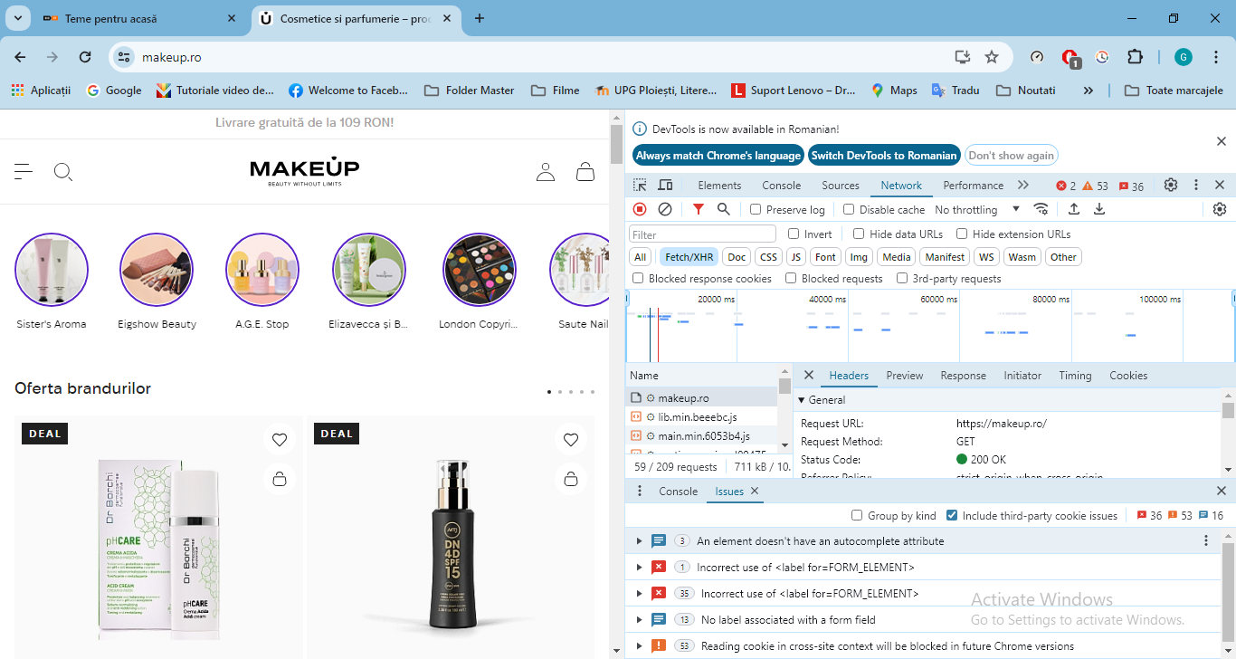

Accesand site-ul web <https://www.makeup.ro/> in browserul Google Chrome și utilizand dev tools am avut următoarele solicitări pentru server: request method **GET** si status code **200 OK** . Metoda GET este utilizata pentru a indica o solicitare facuta de catre client ”Browserul web” către serverul site-ului web; o solicitare pentru a aduce fișierele corespunzătoare site-ului.

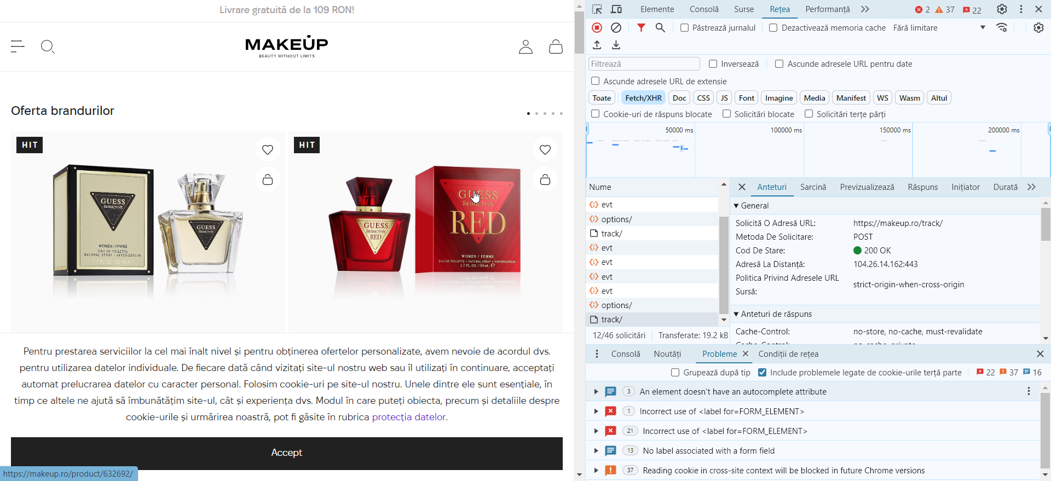

Accesand site-ul web <https://www.makeup.ro/> in browserul Google Chrome și utilizand dev tool am avut următoarele solicitări pentru server: **POST** si status code 200 OK. Metoda **POST** este utilizata pentru a indica trimiterea unor date (ex: username si parola ) pentru a efectua logarea pe site; solicitare făcută serverului.

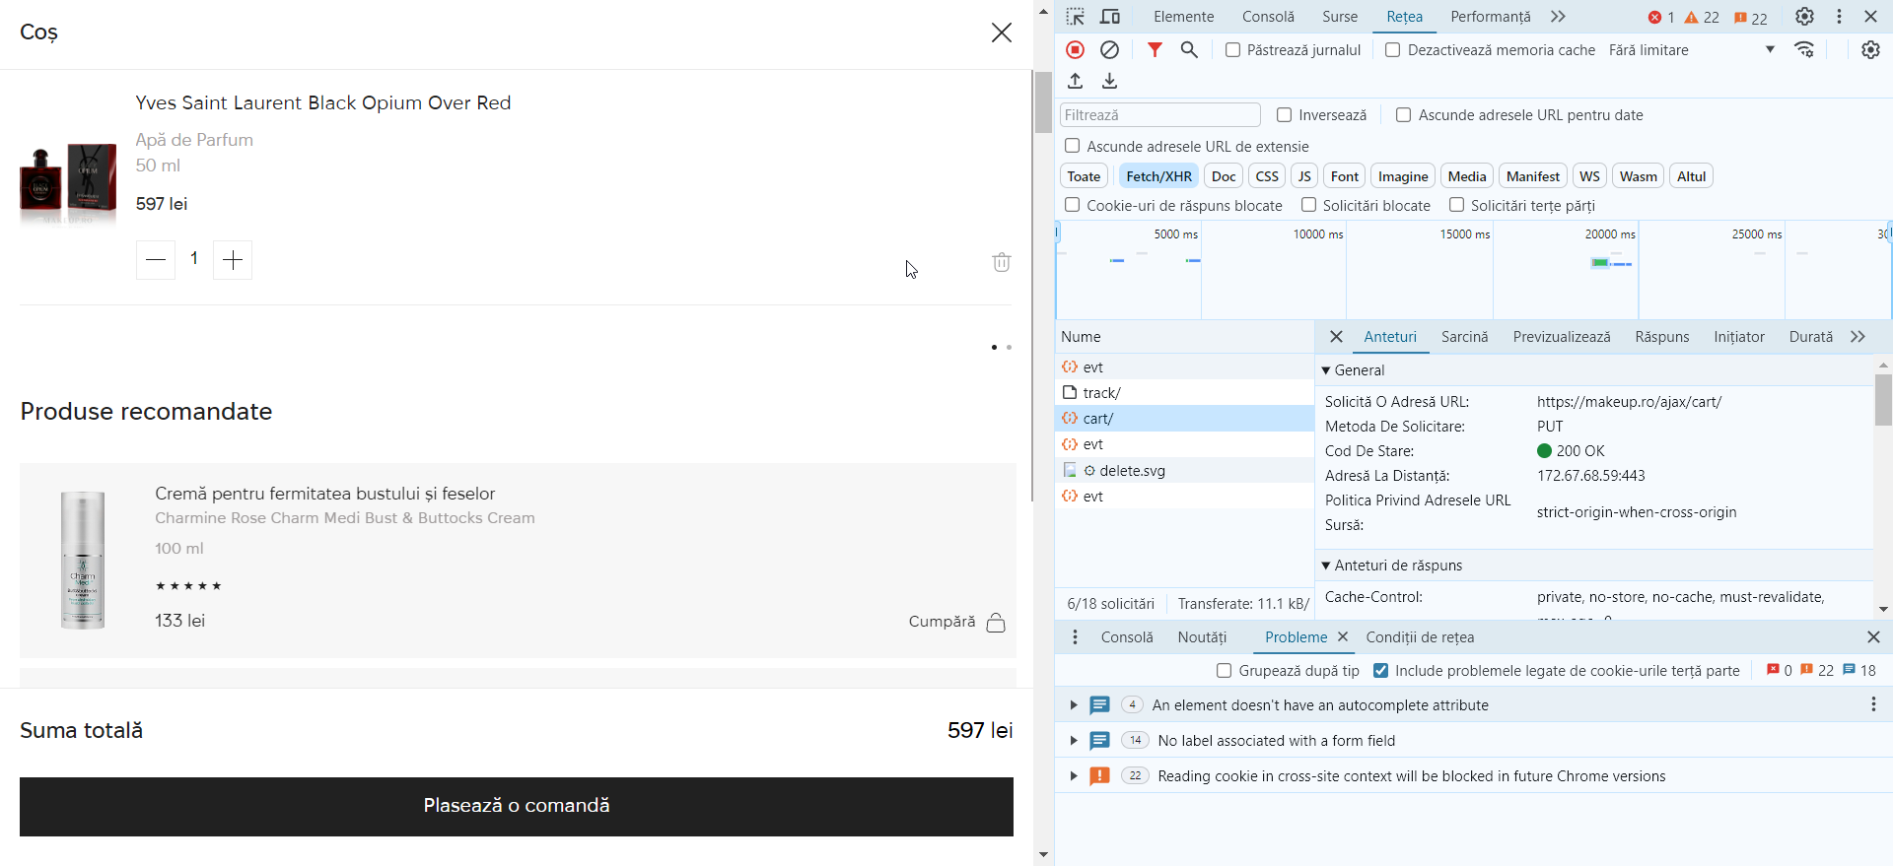

Accesand site-ul web <https://www.makeup.ro/> in browserul Google Chrome și utilizand dev tool am avut următoarele solicitări pentru server: **PUT** si status code 200 OK. Metoda **PUT** este utilizata pentru a actualiza resursa deja existenta in URI. In cazul de fata, solicitarea este făcută pentru a adăuga un produs în coșul de cumparaturi.

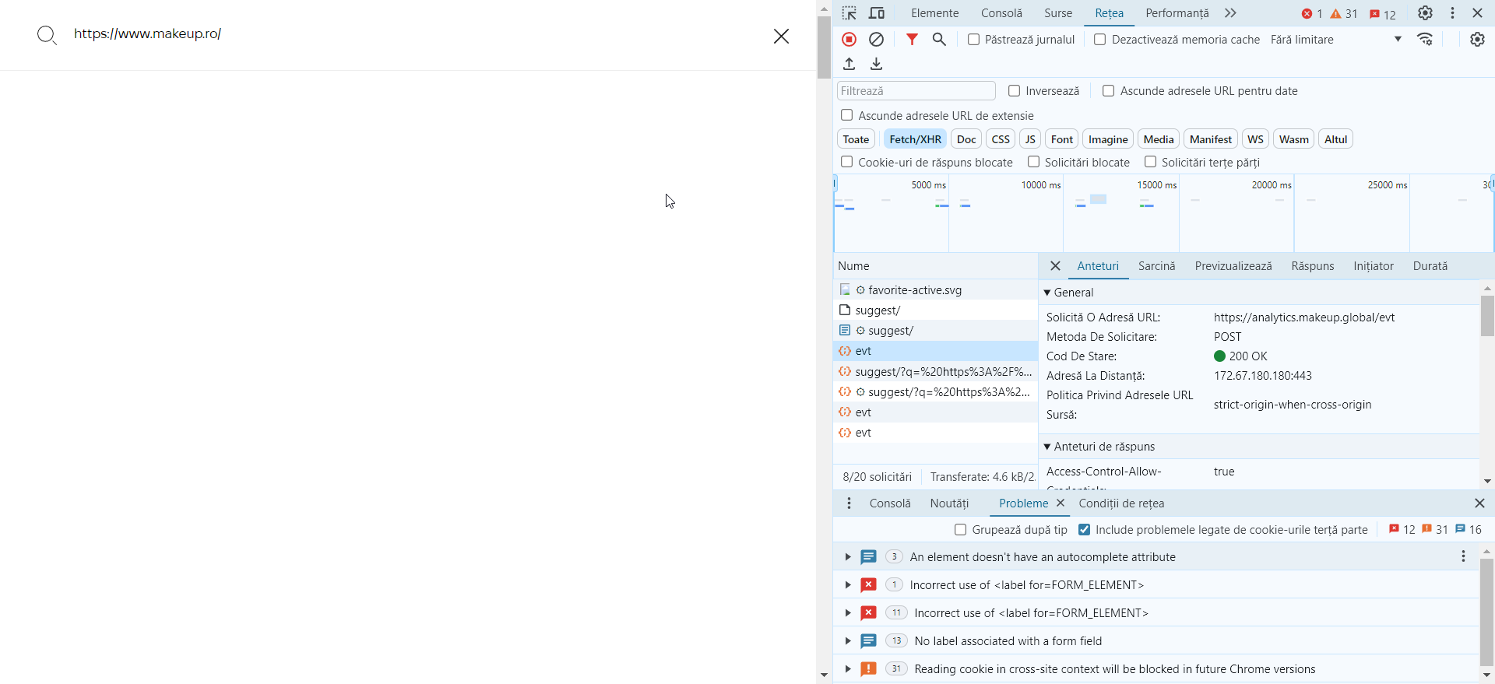

Accesand site-ul web <https://www.makeup.ro/> in browserul Google Chrome și utilizand dev tool am avut următoarele solicitări pentru server: **POST** si status code 200 OK. Metoda **POST** este utilizata pentru a indica trimiterea unor date (cuvintele cheie introdu-se în casuta de search) catre server; cu rezultatul aferent acestuia.